LITTERATUR OG UNDERVISNINGSMATERIELL TIL SYKEPLEIERUTDANNING I RIGA, LATVIA

Vårt medlem Rolf Heimdal som arbeidet med sykepleierutdanningen ved Høgskolen i Telemark, hadde i flere år drevet faglig samarbeid med Riga 5. Medical School i Riga. Samarbeidet kom i gang kort tid etter at Latvia ble selvstendig i 1991. Bl.a. ble studenter fra Riga gitt tilbud om fire års utdanningsstipend i Norge for å ta sykepleierutdanning i Telemark etter gjennomført norskopplæring.

Forholdene ved Riga 5. Medical School var vanskelige de første årene etter frigjøringen, og utdanningsprogrammene var preget av sin Sovjetiske fortid. Skolens direktør Jana Savdona var en engasjert leder som tidlig forsto betydningen av en nordisk og europeisk orientering, for å utvikle og forbedre utdanningsprogrammene.

Via kontakten som Rolf Heimdal hadde, ble det derfor fremmet søknad om Distict Grant for å finansiere engelskspråklig litteratur og også en del undervisningsmateriell.

Søknaden ble innvilget og i samarbeid med Rotaryklubb i Riga ble innkjøpene gjennomført og tildelt skolen i 2000.
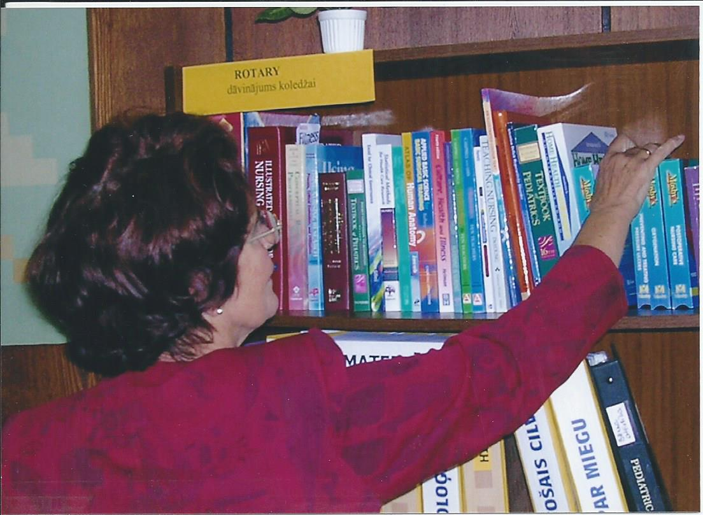
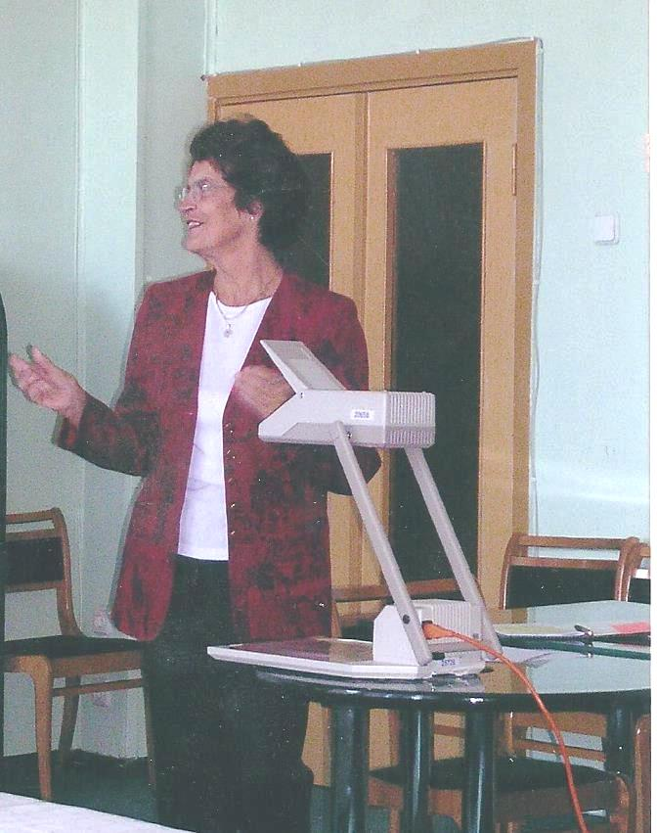

Rektor Jana Savdona Rektor viser fram noe av den engelskspråklige
litteraturen. At gaven kommer fra Rotary er tydelig
merket.

